穿越生存手册 · 分册十九
玻璃制备工艺 —— 唯一能自己造的透明材料
玻璃在穿越清单里的地位很特殊：它是你能获得的唯一透明、耐酸碱、可反复熔融再生的材料。有了它，才有真正的灯具灯罩、镜子、量器（量筒与温度计管）、化学器皿、平板窗、以及望远镜与显微镜的可能（与册 25、册 24 的仪器联动）。
但它也是所有技术里最吃燃料、最考验窑炉的一条线，必须先有册 16 的窑炉底子。

一、玻璃是什么：先理解再动手
• 【科学】玻璃不是晶体。它是熔体冷却时来不及结晶、被“冻结”下来的过冷液体，所以没有固定熔点，只有一段逐渐变软的温度区间。
• 这个特性决定了两件事：一是它可以在某个温度区间内被吹、被拉、被压；二是它必须缓慢冷却（退火），否则内应力会把成品自己崩裂。
• 【判据】纯石英的熔点约 1713℃，太高，古代窑炉烧不到。所以必须加助熔剂把熔化温度拉低——这就是配方的全部意义。
二、配方：四组分与三类体系
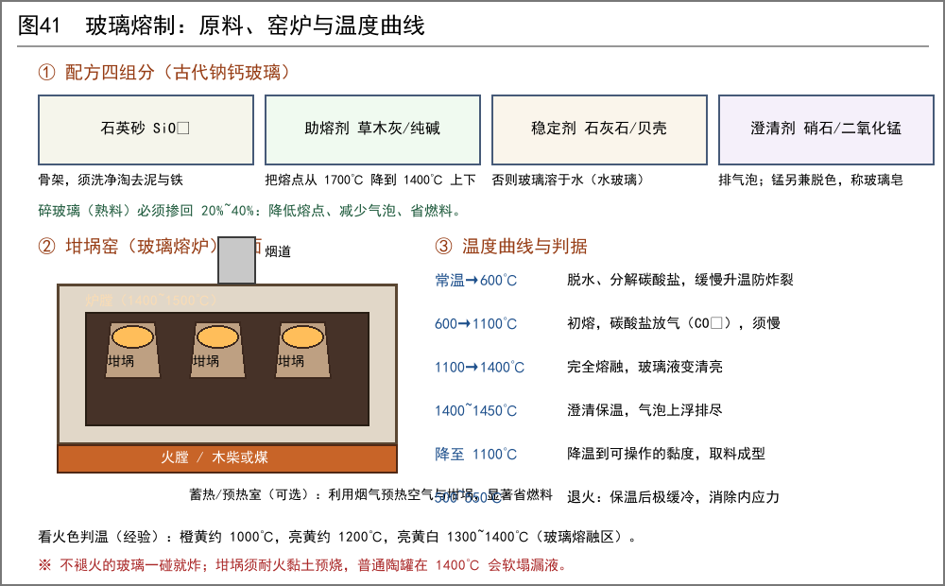
图41 玻璃熔制：原料、窑炉与温度曲线
① 四组分各管什么
组分 | 作用 | 古代可得来源 | 加错的后果
骨架 | 形成玻璃网络 | 石英砂、白砂岩、燧石（打碎煅烧） | ——
助熔剂 | 把熔化温度降到 1400℃ 上下 | 草木灰（钾）、天然碱/纯碱（钠） | 不加则烧不熔
稳定剂 | 使玻璃不溶于水 | 石灰石、贝壳、白垩 | 不足则成品遇水发糊、溶蚀
澄清剂 | 排出熔体中的气泡 | 硝石；另用二氧化锰兼脱色 | 不加则满是气泡

• 碎玻璃（熟料）必须掺回 20%~40%：降低熔化温度、减少气泡、省燃料，是古代玻璃作坊的通行做法。
• 砂子里的铁是最麻烦的杂质，会让玻璃发绿。先用水淘洗、再用磁石吸附可除掉一部分磁铁矿。
② 三类体系怎么选
体系 | 特点 | 适用 | 备注
钠钙玻璃 | 最经典，原料是碱+石灰+砂 | 器皿、平板、瓶 | 若能从碱湖/碱土获得天然碱最佳
钾钙玻璃 | 用草木灰作助熔剂，黏度较大 | 北欧森林玻璃传统 | 中国山林地区最容易实现
铅玻璃 | 加铅丹或方铅矿，折射高、易熔、声音清脆 | 仿宝石、光学件、高档器皿 | 【史实】中国战国至汉代的铅钡玻璃体系即属此类；英国 17 世纪铅玻璃亦为已知史实

本册不给任何配方比例。砂子含铁量、灰的碱含量、石灰的纯度——这三项在各地差异极大，照抄数字只会得到一坨发绿的废品。正确做法是按“骨架-助熔-稳定”三段各做小样，每次只改一档，看熔化温度与成品耐水性，再定本地配方。

三、熔制：窑炉、坩埚与火候
① 窑炉
• 结构：与册 16 的馒头窑同源，但要求更高——炉膛须长时间稳定在 1400~1500℃。
• 坩埚：耐火黏土掺熟料（预烧碎陶）制成，须预先素烧并缓慢烘干，否则入炉即裂。
• 燃料：木柴可行但耗量巨大；木炭火焰稳、温度高但更贵。窑炉是玻璃厂最大的固定成本。
• 【经验】先建一台能稳定烧到 1400℃ 的窑，再谈玻璃。能烧陶不能烧玻璃，是常见的误判。
② 火候
• 装料：先低温烘干预热，防止水分与碳酸盐放气时把料顶出坩埚。
• 熔化：逐步升温，碳酸盐分解会放出大量气体，此时须慢，否则冒泡溢埚。
• 澄清：到达熔融温度后保温一段时间，让气泡上浮排尽——这一步急不得。
• 降温取料：熔体太稀不好操作，须降到黏度合适的“工作温度”再吹或浇。
• 看火色判温（经验值）：橙黄约 1000℃，亮黄约 1200℃，亮黄白 1300~1400℃。这是无温度计条件下的唯一依据，须由老师傅带。
③ 退火——不做这步全废
• 【科学】玻璃导热差，外冷内热会产生永久内应力，成品可能在几小时后自行炸裂，或一遇冷热变化就崩。
• 做法：成型后的器物放入退火窑（又称退火炉），在退火区间保温，再用数小时到一昼夜缓慢降到常温。
• 厚壁件退火时间要显著长于薄壁件；器皿底部与口沿的厚薄差越大，越容易在这一步裂。
四、成型四法
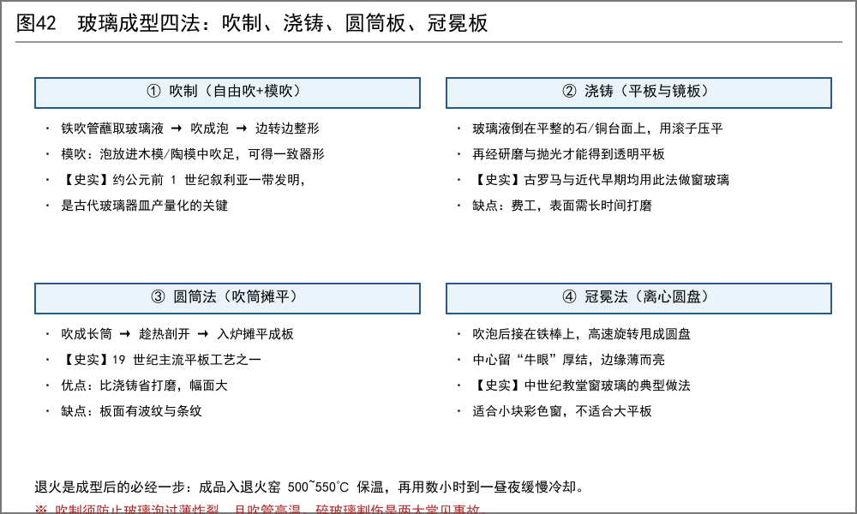
图42 玻璃成型四法：吹制、浇铸、圆筒板、冠冕板
① 吹制（器皿的主力）
• 【史实】玻璃吹制技术约于公元前 1 世纪出现在东地中海沿岸，是古代玻璃从奢侈品变成日用品的分水岭。
• 工具：铁吹管（一端有膨大的蘸料头）、铁顶杆（pontil）、木模与陶模、剪刀状工具。
• 自由吹：蘸料 → 吹小泡 → 边转边整形 → 用工具夹、剪、拉出颈与口。
• 模吹：把泡放进开合木模中吹足，花纹与形状一致，适合量产瓶与杯。
② 浇铸与压平（平板一）
• 【史实】古代罗马已用浇铸法制作窗用平板玻璃，浇在平面上再研磨抛光。
• 缺点：表面需长时间研磨抛光，费工；但设备要求最低，适合先做镜板与灯片。
③ 圆筒法（平板二）
• 吹成长筒 → 趁热纵向剖开 → 入摊平炉摊成平板。
• 【史实】此法在 19 世纪成为平板玻璃的主流工艺之一，幅面大、比浇铸省打磨。
• 缺点：板面留有波筋与条纹，光学质量不高。
④ 冠冕法（平板三）
• 吹泡后接到铁棒上，借离心力高速旋转甩成圆盘；中心留厚结（牛眼），边缘薄而亮。
• 【史实】此法长期用于教堂彩色窗玻璃，成品有明显的旋纹与中心厚结。
• 适合小块彩色窗，不适合大平板。
五、颜色：着色与脱色
目的 | 添加物 | 呈色 | 备注
着色 | 铜的化合物 | 绿或红（取决于气氛与价态） | 还原气氛得红，氧化气氛得绿
着色 | 钴料 | 深蓝 | 中国古代青花钴料即此类
着色 | 锰的化合物 | 紫 | 过量会变褐
着色 | 铁的化合物 | 绿至棕 | 也是最讨厌的杂质来源
着色 | 极细金粉 | 红宝石色 | 【史实】古代已有金红玻璃器物传世
乳白 | 骨灰/锡化合物 | 不透明白 | 可做仿玉与乳白灯罩
脱色 | 二氧化锰 | 抵消铁造成的绿色 | 【史实】历史上被称作“玻璃匠的肥皂”

• 【经验】着色剂用量极少即可见效，宁少勿多；每次添加都要记录，否则无法复制。
• 呈色还受炉内气氛（氧化/还原）影响，同一配方在不同窑里可能出不同颜色——这是古代玻璃作坊最难标准化的地方。
六、镜子与光学件
① 镜子
• 【史实】威尼斯式镜子：在玻璃板背面贴锡箔并使之与汞形成锡汞齐，再涂上保护漆。此法在 16 世纪已是威尼斯的核心机密工业。
• 【史实】银镜反应（用银氨溶液在玻璃上还原出银层）由李比希于 19 世纪确立，需要硝酸银与氨水，属高阶路线。
汞及其蒸气有强烈神经毒性，锡汞齐制镜是古代著名的高危工种。本册不建议采用；若必须做镜子，可先用高度抛光的黑曜石、铜镜、或玻璃背衬黑布作简易反光面，效果有限但零风险。

② 光学件
• 透镜：吹制小泡后研磨成形，或用浇铸小块研磨。关键是退火充分与研磨逐级细化。
• 与册 25、册 24 联动：有了玻璃才能做真正的酒精温度计、比重计、量筒、灯罩与视镜。
• 【判据】光学玻璃要求气泡与条纹极少，古代条件下只能做低倍放大镜与老花镜片，不要指望做出望远镜物镜级别的均匀材料。
七、缺陷排查
缺陷 | 原因 | 对策
气泡多 | 澄清不足或温度不够 | 延长澄清时间、掺碎玻璃、加澄清剂
结石（未熔颗粒） | 砂粒过粗或温度不足 | 砂子研磨更细，提高熔制温度
条纹（波筋） | 熔体未均化 | 延长保温并搅拌熔体
发绿 | 原料含铁 | 淘洗除铁、加脱色剂
析晶失透 | 在析晶温度区间停留过久 | 避开该温区，快速越过
成型后自裂 | 退火不足 | 延长退火，厚件退火更慢
遇水发糊 | 稳定剂不足 | 增加石灰石/贝壳用量

八、安全
• 高温：1400℃ 以上的熔炉与炽热玻璃液，灼伤是第一位风险。工作区须划定并隔离无关人员。
• 飞溅：熔融玻璃遇水会剧烈爆溅，坩埚、工具、地面必须绝对干燥。
• 割伤：碎玻璃边缘锋利如刀，须备厚布与夹取工具，不得徒手捡。
• 有毒添加物：铅、砷、汞、锑一类着色与澄清剂均有毒。称量时避免扬尘，废弃料单独掩埋。
• 呼吸道：装料时的粉尘（尤其含硅粉尘）危害极大，湿法作业、戴湿布口罩。
• 燃料：烧到 1400℃ 的窑燃料消耗惊人，先算清木炭供应量再点火，中途断火会导致整埚报废。
九、实施顺序建议
• 第一步：先让窑稳定烧到 1400℃，用陶器试烧验证（册 16 的窑炉技术必须先过关）。
• 第二步：小坩埚试熔，只求做出能拉丝、能压扁的玻璃块，不追求成品。
• 第三步：做不透明或半透明的小件（珠、钮、釉料块），避开“透明”这个高难度要求。
• 第四步：做吹制器皿；第五步：才考虑平板与镜子。
• 全过程中，把每一埚的配方与火候都记下来——玻璃配方是最需要试错记录的一项技术。
十、公开工艺参数补录（可查证部分）
前面不给配方，是因为砂的含铁量、草木灰的碱含量、石灰的纯度在各地差别极大。本节给出**公开可查的现代典型值**作为靶心；你的实际配方仍须按“小埚试熔—看熔化与耐水性—再调”逼近。

项目 | 公开工艺参数（典型值） | 来源性质
钠钙玻璃成分 | SiO₂ 约 70%~74%、Na₂O 约 12%~16%、CaO 约 8%~12%（质量分数） | 现代教科书典型配方
纯石英熔点 | 约 1713℃——故必须加助熔剂 | 物理常数，可靠
熔化温度 | 约 1400~1500℃ | 现代工艺常见值
澄清温度 | 约 1450~1500℃ 保温 | 现代工艺常见值
成型（工作）温度 | 约 1000~1100℃ | 现代工艺常见值
软化点 | 约 700~730℃ | 材料手册公开值
退火点 | 约 540~550℃；应变点约 510℃ | 材料手册公开值
退火做法 | 在退火点保温，再缓慢降至应变点以下；厚件降温速率要显著放慢 | 现代工艺标准做法
碎玻璃掺量 | 20%~40% | 行业通行做法
铅玻璃 | PbO 含量可达 20%~30%（铅晶质玻璃更高） | 公开工艺资料

• 【关键提醒】退火点这个数字是本册最该记住的：它决定了退火炉该烧到多少度。其余成分比例则属于“靶心”，要按本地原料实测调整。
• 【折算思路】古代草木灰不是纯碳酸钾，故钾钙玻璃的实际投料须按灰的碱含量反算；反算办法是先用固定批次的灰做出小块试片，看熔化是否完全、成品是否耐水，再定投料比。

